新 书 推 荐
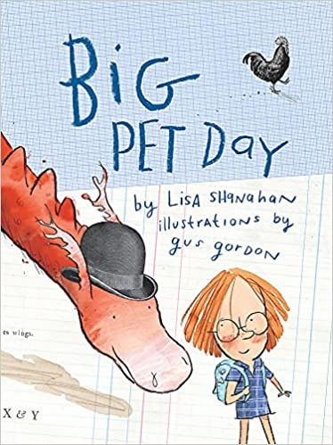
中文书名：《隆重的宠物日》
英文书名：BIG PET DAY
作 者：Lisa Shanahan and Gus Gordon
出 版 社：Hachette Australia
代理公司：ANA
出版日期：2014年8月
代理地区：中国大陆、台湾
审读资料：电子稿
页 数：32页
类 型：儿童绘本

内容简介：
2015 Speech Pathology Book of the Year Award
安德鲁绘本小视频（朗读者: Maggie）
https://v.youku.com/v_show/id_XNDczMjE1ODczMg==.html (PW:ana123)
今天是莉莉班上的宠物日。所有小朋友都要带他们的宠物到学校来——寄居蟹、鹦鹉、小鼠、小狗、雪貂、鸭子——可莉莉却带了一头龙。班里最自以为是的考特尼对莉莉说，龙只存在于神话故事中，莉莉怎么可能会有龙呢？然而在至关重要的宠物游行上，宠物们却出现了状况，危难之际究竟是谁（什么）挽救了宠物日？

核心卖点：

- 丽莎·沙娜汉创作的《熊与海边小鸡》（Bear And Chook By The Sea）曾被选为年度幼儿教育经典图书
- 格斯·戈登曾凭借在自己《赫尔曼与罗西》（Herman And Rosie）中绘制的精美插图广受好评，并被评论家赞誉“才华横溢”、“震惊四座”。他更赢得了《赫芬顿邮报》（Huffington Post）2013年“最迷人”插画奖。
- 生动阐述了对孩子们来说至关重要的几大主题：害羞、与众不同、与友谊

作者简介：

丽莎·沙娜汉（Lisa Shanahan）她创作了许多倍受读者喜爱的绘本作品，包括爱玛·夸伊绘制的《熊与海边小鸡》（Bear And Chook By The Sea）和《爸爸有一匹马》（Daddy’s Having A Horse）。这两部作品均荣获年度经典幼儿教育图书提名，《熊与海边小鸡》（Bear And Chook By The Sea）更是一举夺魁。丽莎创作的第一部青少年读物《我的大波奇特》（My Big Birkett），已经出版便备受好评，还被选为2007年年度大龄儿童读者经典图书。现在，丽莎居住在澳大利亚悉尼。

格斯·戈登（Gus Gordon）于1996年出版了自己绘制的首部儿童文学作品。之后，他共创作绘制了七十余部图书。他的处女作《温蒂》（Wendy）曾被选为2010年优秀读物，并在同一年的总理文学奖上得到评委们的高度赞扬。戈登在2012年创作的《赫尔曼与罗西》（Herman And Rosie）在2013年CBCA奖绘本图书类下被提名为荣誉作品，还入围了2014年德国青年文学奖、日本樱花奖和2014/2015年法国廉洁奖等等。

媒体评价：

对《赫尔曼与罗西》（Herman And Rosie）的相关评价

“各方面均展现出聪慧、才气与甜美”----《西澳大利亚报》（The West Australian）

“离奇、热情、充满活力……这本书中所蕴含的的宝藏，正如我们最爱的那首歌，让人久久不能忘怀。”----马库斯·苏萨克，《偷书贼》（The Book Thief）作者

对《熊与海边小鸡》（Bear And Chook By The Sea）的相关评价

“让人不禁想要大声朗读的喜悦”----玛格碧斯

“读这本书绝对堪称享受。”----墨尔本《儿童杂志》（Child Magazine）

内文插图：
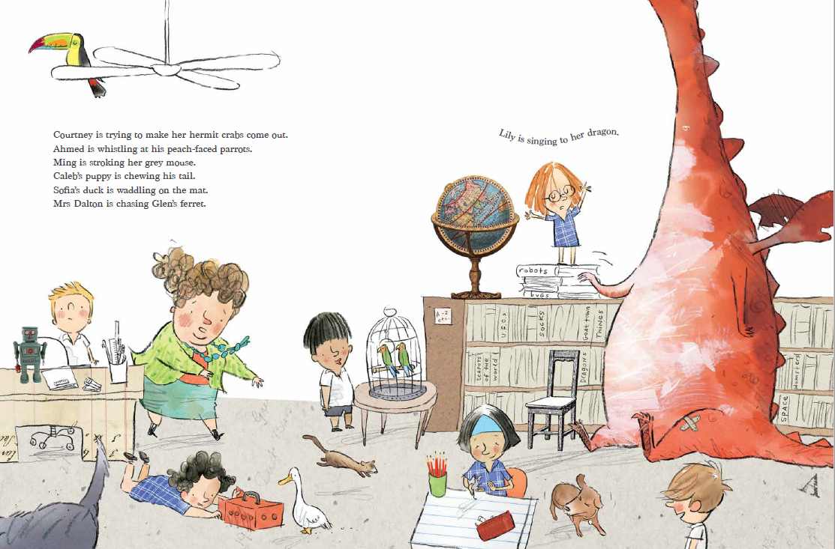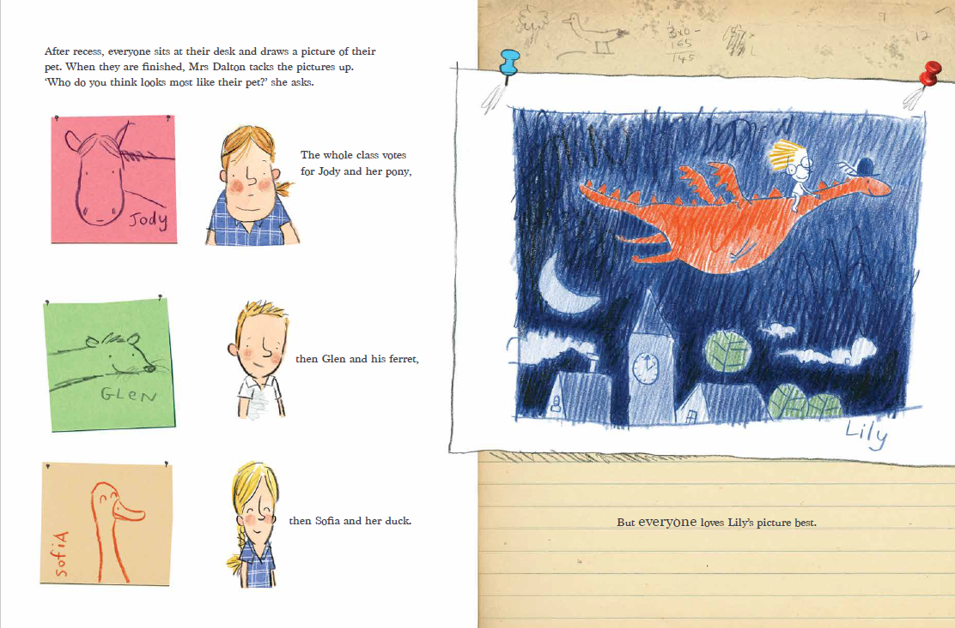

谢谢您的阅读！
请将回馈信息发送至：张瑶（Yao Zhang)
安德鲁﹒纳伯格联合国际有限公司北京代表处
北京市海淀区中关村大街甲59号中国人民大学文化大厦1705室, 邮编：100872
电话：010-82449325
传真：010-82504200
Email: Yao@nurnberg.com.cn
网址：www.nurnberg.com.cn
微博：http://weibo.com/nurnberg
豆瓣小站：http://site.douban.com/110577/
微信订阅号：ANABJ2002

